Nom : Prénom : CM1 A

Cahier des arts
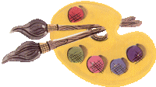
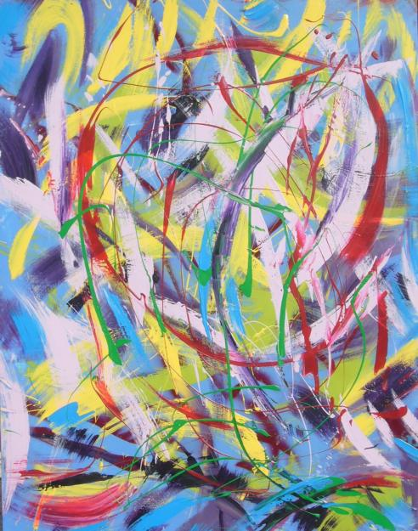

Nom : Prénom : CM1 A
Cahier des arts

